5B blok 1 en 2
1
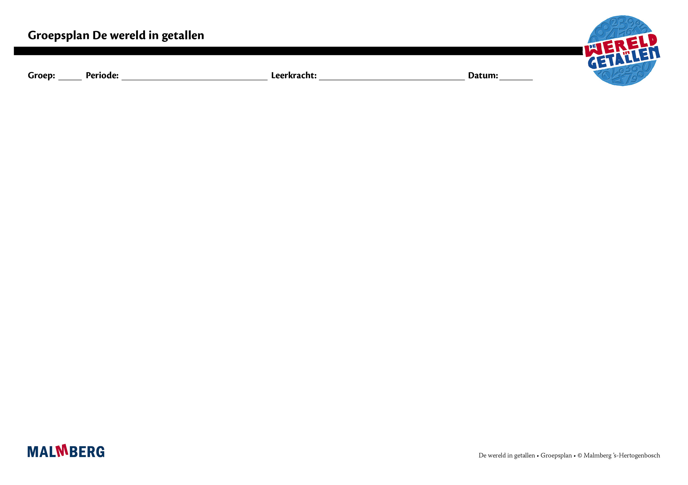
Groep/namen | Doel | Inhoud | Aanpak/methodiek | Organisatie | Evaluatie
Groep A = 2 sterren: instructiegevoelige kinderen (basisgroep)  Het gaat hier om kinderen bij wie de ontwikkeling van tellen en rekenen normaal verloopt. | Toets blok 1 en 2  - Minimum: 80%  - Project en basis: 60-80%  Automatiseren  - Getalvolgorde t/m 1000  - Positiewaarde en ordenen getallen t/m 1000  - Optellen en aftrekken  t/m 1000  - Tafels 0 t/m 10  - Tientaltafels  - Vermenigvuldigingen  - Deeltafels  - Geld: gepast betalen, inwisselen  - Tijd: klokkijken, uur, minuut, seconde, kalender  - Lengte: maat bepalen, km, m, cm  - Gewicht: g en kg, maat bepalen  - Inhoud: liter  Instructie  Tellen en getalbegrip:  - Samenstelling getallen  t/m 1000  - Tellen met sprongen van  20, 25 en 50  Bewerkingen:  - Optellen en aftrekken  t/m 1000  - Handig rekenen  - Schatten optellen t/m 1000  - Toepassingen/context  Vermenigvuldigen en delen:  - Tafels tussen 10 en 20  - Vermenigvuldigingen  - Delen in context  - Delen met rest  Geld:  - Toepassingen  Tijd:  - Klokkijken analoog en digitaal  - Tijdschema aflezen  Meten:  - Lengte: m en cm (kommanotatie), introductie decimeter  - Gewicht: kg en halve kg  Meetkunde:  - Blokkenbouwsels  - Plattegronden  - Positie bepalen  Diversen:  - Verhoudingen: uitrekenen van hoeveelheden | Materiaal WIG  - Rekenboek 5B  - Werkboek 5  - Toetsboek 5  - Oefensoftware  - 570=500+50+20  - 5x34 / 9x52  - Verhoudingstabel | Ieder onderwerp volgens  - Oriëntatie  - Instructie  - Oefenen  - Toepassen  - Leerkracht heeft afwisselend een sturende, begeleidende en ondersteunende rol.  - Doelgericht werken.  - Interactief onderwijs:  veel informatieuitwisseling tussen leerkracht en leerlingen en tussen de kinderen onderling. | - Start met automatiseren  - 5–10 minuten  - Instructie  - Zelfstandig werken: opgaven van de weektaak  - 40–45 minuten  - Weektaak ** volgens blz 7 van de handleiding | Toets blok 1 en 2
Groep B = 1 ster:  instructie-afhankelijke kinderen  Het gaat hier om kinderen bij wie de ontwikkeling van tellen en rekenen stagneert. | Toets blok 1 en 2  - Minimum: 80%  - Project en basis: 60-80% | Materiaal WIG  - Rekenboek 5B  - Werkboek 5  - (Bijwerkboek 5B)  - Toetsboek 5  - Oefensoftware  Aanvullende materialen om op concreet niveau te werken: | - Eén oplossing-manier.  - Leerkracht heeft afwisselend een sturende, begeleidende en ondersteunende rol.  - Doelgericht werken.  - Interactief onderwijs:  veel informatieuitwisseling tussen leerkracht en leerlingen en tussen de kinderen onderling. | - Instructie  - Verlengde instructie (bijwerkboek)  - Zelfstandig werken: opgaven van de weektaak  - Weektaak * volgens blz 7 van de handleiding | Toets blok 1 en 2
Groep C = 3 sterren:  instructie-onafhankelijke kinderen  Het gaat hier om kinderen bij wie de ontwikkeling van tellen en rekenen bovengemiddeld verloopt. | Toets blok 1 en 2  - Minimum: 80%  - Project en basis: 60-80% | Materiaal WIG  - Rekenboek 5B  - Werkboek 5  - Pluswerkboek 5  - Toetsboek 5  - Oefensoftware | - Leerkracht heeft afwisselend een sturende, begeleidende en ondersteunende rol.  - Doelgericht werken.  - Interactief onderwijs:  veel informatieuitwisseling tussen leerkracht en leerlingen en tussen de kinderen onderling. | - (Verkorte) instructie  - Zelfstandig werken: opgaven van de weektaak  - Pluswerkboek (één keer per week instructie)  - Weektaak *** volgens blz 7 van de handleiding | Toets blok 1 en 2
Kinderen met specifieke pedagogische en/of didactische behoeften

